Муниципальное казенное общеобразовательное учреждение
«Элисенваарская средняя общеобразовательная школа»
(МКОУ «Элисенваарская СОШ»)
186720 Республика Карелия, Лахденпохский р-н, п. Элисенваара, ул. Школьная, д.7,
тел/факс (814)50 33-651, elis-ch-37@yandex.ru

Класс | 11
Предмет | Математика: алгебра и начала анализа
Учитель | Орлова И.В.
Дата проведения урока по расписанию | 19.10.2020г.
Адрес электронной почты для отправки выполненного задания | по номеру телефона 89215230415 (WhatsApp) или в Vk
Время для консультаций | 16.00 ч – 18.00 ч. (звоните)
Срок сдачи на проверку/срок изучения | 19.10.2020 до строго 18.00 часов
Тема урока | Контрольная работа по теме: «Производная»

1. Найдите производную функции .
2. Вычислите f 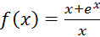
3. Найдите производную функции 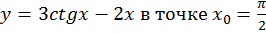
4. Точка движется по координатной прямой по закону
- координата точки (в метрах) в момент времени t (в секундах). В какой момент времени скорость точки будет равна 8 м/с?
5. К каждому элементу первого столбца подберите соответствующий элемент второго столбца
Функция | Производная
1)  2)  3)  4) 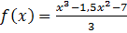 | A)  Б)  В)  Г)

А | Б | В | Г

6. Составьте и решите уравнение , если
7. 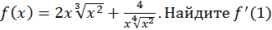
8.
9. Найдите производную функции 